

Vol.10

■ 野菜たっぷり豚プルコギ■
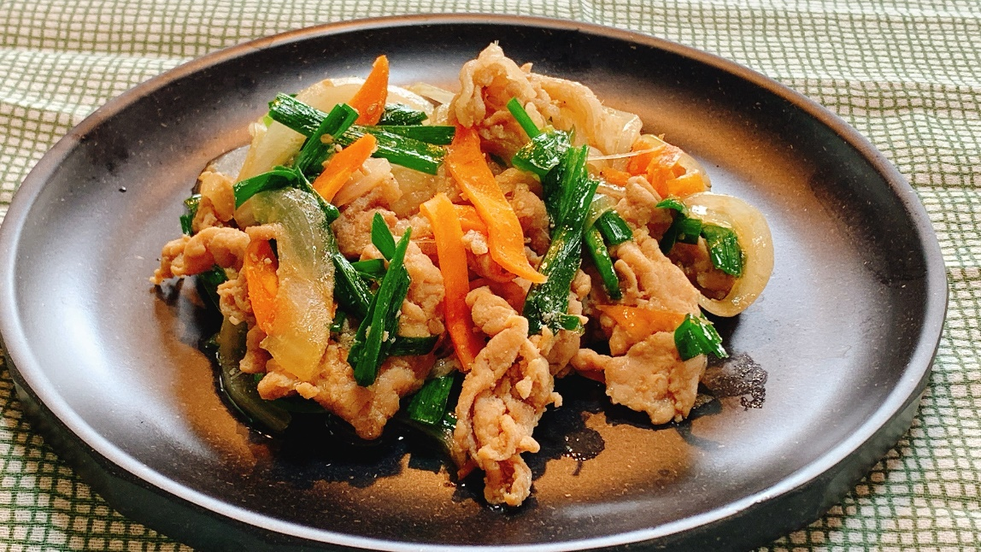

しょうゆ……… 大さじ2
酒………………大さじ2
ごま油…………少々
白いりごま……大さじ１
砂糖……………大さじ1
ニンニク………1片
生姜……………小さじ１
◆ 材 料 ◆（2人分）
豚こま切れ肉……150ｇ
たまねぎ…………1/2個
にんじん…………1/3本
ニラ・・・・…………30ｇ

★

- 豚肉に下味をつける。ボウルに漬けダレの材料★を入れ混ぜ合わせ、豚肉を加えてもみ込む。
- たまねぎは薄切り、にんじんは短冊切りにし、①のボウルに加える。
- ニラは5ｃｍくらいの長さに切る。
- フライパンで②を炒める。
- 火が通ったら、ニラを入れ、醤油（分量外）で味を調える。

◆ 作り方 ◆

プルコギというと牛肉ですが、リーズナブルな豚肉を使います。野菜の甘味が肉に移り、肉の旨味が野菜に移って、肉も野菜も美味しく食べられます。
玉ねぎ、にんじん以外に好きな野菜を入れてもいいです。
ポイント

【1人分の栄養価】 エネルギー：295kcal／
たんぱく質：17.8g／脂質：14.9g／食塩：2.7g

公益社団法人 岡谷下諏訪広域シルバー人材センター
Vol.10

- 高野豆腐のカラフル卵炒め ■
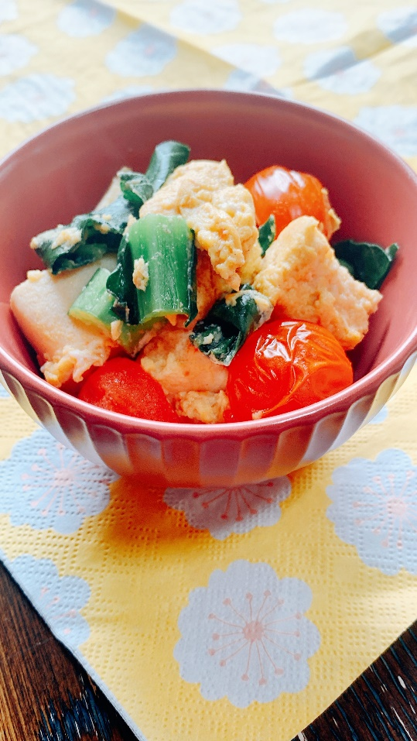
◆ 材 料 ◆（2人分）
高野豆腐………2枚
卵………………1個
小松菜…………40ｇ
ミニトマト………6個
麵つゆ（３倍濃縮）
………大さじ1
オリーブオイル
………大さじ1

卵は細かくしすぎないほうが、食べ応えがあり、見た目もきれいに仕上がります。

- 高野豆腐を熱湯で戻し、小さくちぎる。
- 小松菜は1cm位に切る。ミニトマトを半分に切る。卵を溶き、麺つゆを入れて合わせる
- フライパンにオリーブオイルを熱し、卵液を流し入れ、
高野豆腐、小松菜、ミニトマトを入れ、軽く炒める。
④ 卵に火が通ったら皿に盛り付ける。

◆ 作り方 ◆

ポイント

栄養豊富な高野豆腐を使ったボリューム満点なおかずです。
高野豆腐は熱湯で戻すと、ふんわり柔らかくなり、味もしみやすくなります。赤・黄・緑と彩りもきれいなので、華やかな１品になりますね。

【1人分の栄養価】 エネルギー：295kcal／
たんぱく質：17.8g／脂質：14.9g／食塩：2.7g

公益社団法人 岡谷下諏訪広域シルバー人材センター

